Bài Thực Hành 8: Wifi

Bài 8.1. Kết nối Wemos D1 Mini (ESP8266) với Home Assistant bằng ESPHome
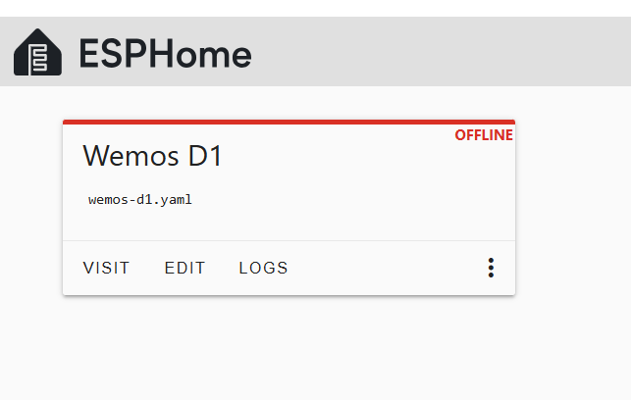

Bài 8.2. Phân tích gói tin WiFi của thiết bị ESPHome bằng Wireshark
- Gói tin ARP
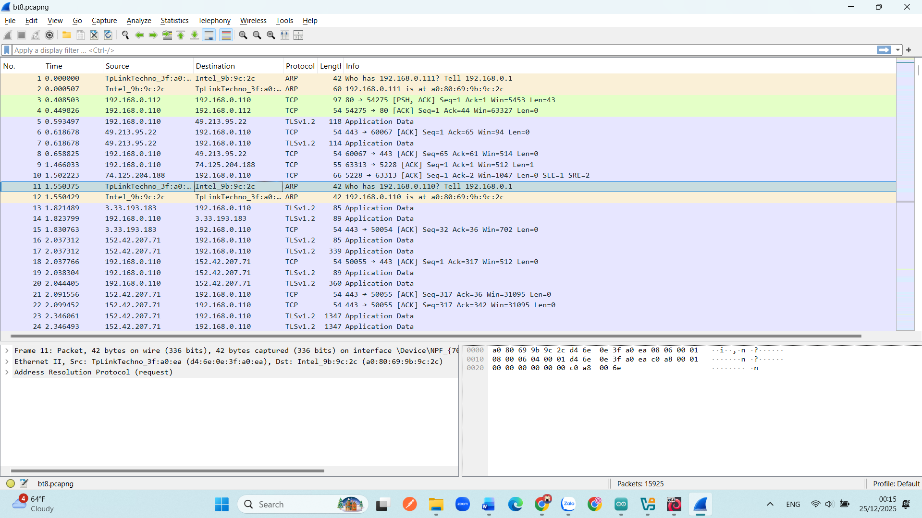
- Chức năng: Thông báo IP của nó vừa có mặt trên mạng
- Vai trò trong quá trình kết nối: Thiết bị thông báo IP của nó cho các thiết bị và router kiểm tra và refresh lại địa chỉ IP tránh việc sử dụng lại IP cũ. Ngoài ra nó còn để kiểm tra xem có thiết bị nào trong mạng có bị trùng IP với nó không.
- Thiết bị gửi: Thiết bị kết nối (ESP32) - IP: 192.168.0.1 /MAC: a0:80:69:9b:9c:2c
- Thiết bị nhận: Broadcast (toàn bộ thiết bị trong mạng)
- Gói tin mDNS
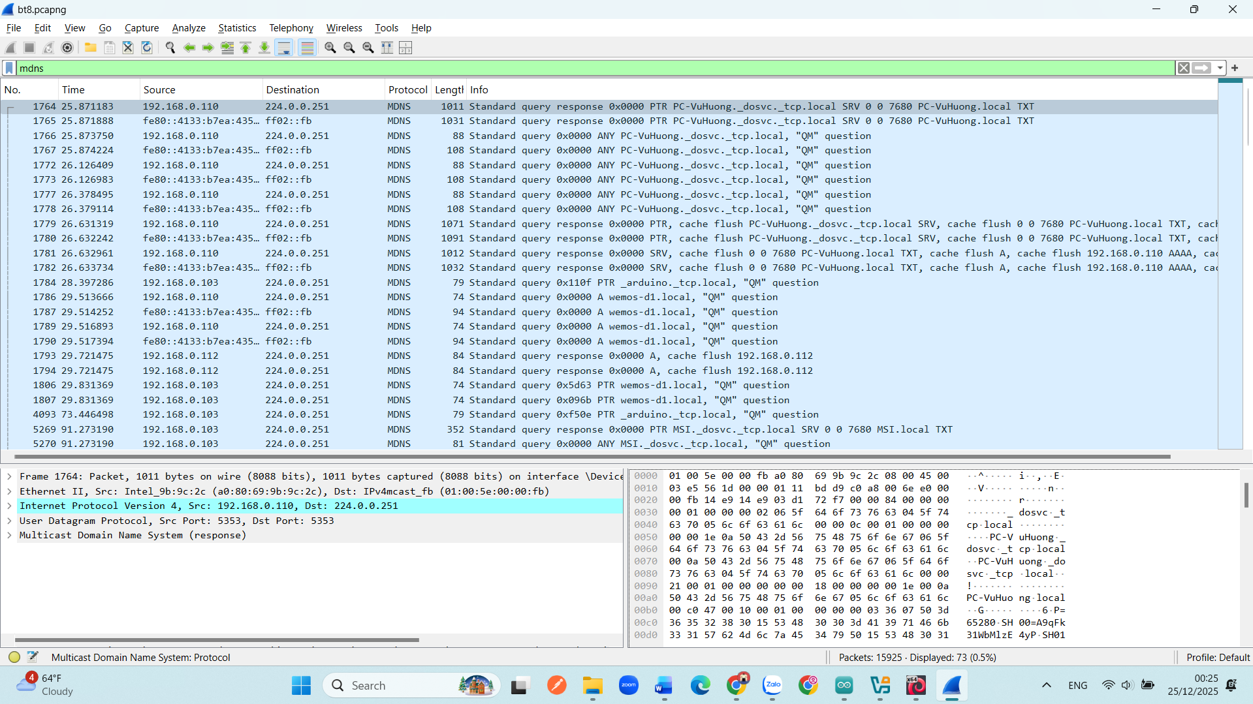
- Chức năng: Tìm thiết bị và phân giải tên thiết bị có tên “esp32-t1.local” thành địa chỉ IP.
- Vai trò trong quá trình kết nối: Giúp việc tìm kiếm và kết nối các thiết bị trong mạng trở nên đơn giản hơn. Thay vì việc sử dụng địa chỉ IP nó sẽ dùng tên thiết bị “.local” để kết nối.
- Thiết bị gửi: Máy tính/Laptop
- Thiết bị nhận: địa chỉ Multicast 224.0.0.251

